Baris dalam Array
Tugas Anda dalam masalah ini adalah membaca angka yang merupakan deretan sebuah array multi dimensi M[12][12]. Kemudian, Anda harus menghitung dan mencetak jumlah atau rata-rata semua elemen dalam area hijau sesuai.
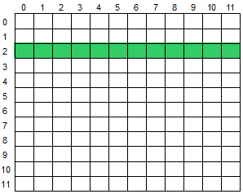

Input
Baris pertama input berisi bilangan bulat sederhana L (0 ≤ L ≤ 11) yang menunjukkan baris yang ingin dipakai sebagai daerah hijau (yang dipakai dalam operasi). Baris kedua dari input berisi karakter huruf besar tunggal T ('S' atau 'A'), yang menunjukkan operasi yang akan digunakan, dimana S (sum dalam bahasa Inggris) untuk menghitung daerah hijau, dan A untuk (averange dalam bahasa Inggris) menghitung rata-rata dari daerah hijau. Baris berikut-berikutnya berisi angka yang akan mengisi setiap elemen dalam array. Elemen-elemen array tersebut disisipkan baris demi baris, dari baris 0 ke baris 11, selalu dari kiri ke kanan.

Output
Tampilkan hasil (penjumlahan atau rata-rata), dengan satu digit angka dibelakang koma (,).

Example
Input | Output
1  S  23  -8  -93  46  84 | -202.0

Kolom dalam Array
Tugas Anda dalam masalah ini adalah membaca angka yang merupakan deretan sebuah array multi dimensi M[12][12]. Kemudian, Anda harus menghitung dan mencetak jumlah atau rata-rata semua elemen dalam area hijau sesuai.
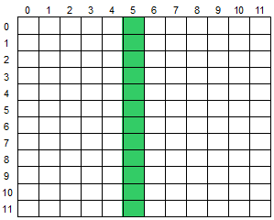

Input
Baris pertama input berisi bilangan bulat sederhana L (0 ≤ L ≤ 11) yang menunjukkan kolom yang ingin dipakai sebagai daerah hijau (yang dipakai dalam operasi). Baris kedua dari input berisi karakter huruf besar tunggal T ('S' atau 'A'), yang menunjukkan operasi yang akan digunakan, dimana S (sum dalam bahasa Inggris) untuk menghitung daerah hijau, dan A untuk (averange dalam bahasa Inggris) menghitung rata-rata dari daerah hijau. Baris berikut-berikutnya berisi angka yang akan mengisi setiap elemen dalam array. Elemen-elemen array tersebut disisipkan baris demi baris, dari baris 0 ke baris 11, selalu dari kiri ke kanan.

Output
Tampilkan hasil (penjumlahan atau rata-rata), dengan satu digit angka dibelakang koma (,).

Example
Input | Output
1  S  23  -8  -93  46  84 | -202.0

Bagian Atas Diagonal Utama
Tugas Anda dalam masalah ini adalah membaca angka yang merupakan deretan sebuah array multi dimensi M[12][12]. Kemudian, Anda harus menghitung dan mencetak jumlah atau rata-rata semua elemen dalam area hijau sesuai.
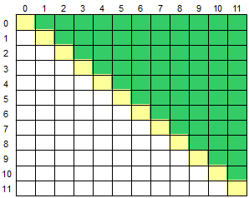

Input
Baris pertama dari input berisi karakter huruf besar tunggal T ('S' atau 'A'), yang menunjukkan operasi yang akan digunakan, dimana S (sum dalam bahasa Inggris) untuk menghitung daerah hijau, dan A untuk (averange dalam bahasa Inggris) menghitung rata-rata dari daerah hijau. Baris berikut-berikutnya berisi angka yang akan mengisi setiap elemen dalam array. Elemen-elemen array tersebut disisipkan baris demi baris, dari baris 0 ke baris 11, selalu dari kiri ke kanan.

Output
Tampilkan hasil (penjumlahan atau rata-rata), dengan satu digit angka dibelakang koma (,).

Example
Input | Output
S  5.0  0.0  -3.5  2.5  4.1  ... | 12.6

Bagian Bawah Diagonal Utama
Tugas Anda dalam masalah ini adalah membaca angka yang merupakan deretan sebuah array multi dimensi M[12][12]. Kemudian, Anda harus menghitung dan mencetak jumlah atau rata-rata semua elemen dalam area hijau sesuai.
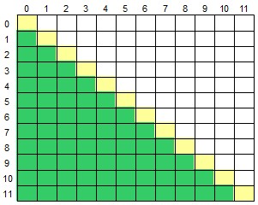

Input
Baris pertama dari input berisi karakter huruf besar tunggal T ('S' atau 'A'), yang menunjukkan operasi yang akan digunakan, dimana S (sum dalam bahasa Inggris) untuk menghitung daerah hijau, dan A untuk (averange dalam bahasa Inggris) menghitung rata-rata dari daerah hijau. Baris berikut-berikutnya berisi angka yang akan mengisi setiap elemen dalam array. Elemen-elemen array tersebut disisipkan baris demi baris, dari baris 0 ke baris 11, selalu dari kiri ke kanan.

Output
Tampilkan hasil (penjumlahan atau rata-rata), dengan satu digit angka dibelakang koma (,).

Example
Input | Output
S  5.0  0.0  -3.5  2.5  4.1  ... | 12.6

Bagian Bawah Diagonal Sekunder
Tugas Anda dalam masalah ini adalah membaca angka yang merupakan deretan sebuah array multi dimensi M[12][12]. Kemudian, Anda harus menghitung dan mencetak jumlah atau rata-rata semua elemen dalam area hijau sesuai.
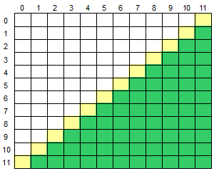

Input
Baris pertama dari input berisi karakter huruf besar tunggal T ('S' atau 'A'), yang menunjukkan operasi yang akan digunakan, dimana S (sum dalam bahasa Inggris) untuk menghitung daerah hijau, dan A untuk (averange dalam bahasa Inggris) menghitung rata-rata dari daerah hijau. Baris berikut-berikutnya berisi angka yang akan mengisi setiap elemen dalam array. Elemen-elemen array tersebut disisipkan baris demi baris, dari baris 0 ke baris 11, selalu dari kiri ke kanan.

Output
Tampilkan hasil (penjumlahan atau rata-rata), dengan satu digit angka dibelakang koma (,).

Example
Input | Output
S  5.0  0.0  -3.5  2.5  4.1  ... | 12.6

Bagian Atas Diagonal Sekunder
Tugas Anda dalam masalah ini adalah membaca angka yang merupakan deretan sebuah array multi dimensi M[12][12]. Kemudian, Anda harus menghitung dan mencetak jumlah atau rata-rata semua elemen dalam area hijau sesuai.
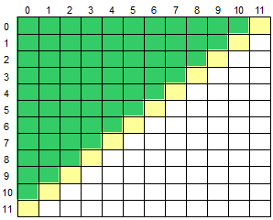

Input
Baris pertama dari input berisi karakter huruf besar tunggal T ('S' atau 'A'), yang menunjukkan operasi yang akan digunakan, dimana S (sum dalam bahasa Inggris) untuk menghitung daerah hijau, dan A untuk (averange dalam bahasa Inggris) menghitung rata-rata dari daerah hijau. Baris berikut-berikutnya berisi angka yang akan mengisi setiap elemen dalam array. Elemen-elemen array tersebut disisipkan baris demi baris, dari baris 0 ke baris 11, selalu dari kiri ke kanan.

Output
Tampilkan hasil (penjumlahan atau rata-rata), dengan satu digit angka dibelakang koma (,).

Example
Input | Output
S  5.0  0.0  -3.5  2.5  4.1  ... | 12.6

Bagian Atas
Tugas Anda dalam masalah ini adalah membaca angka yang merupakan deretan sebuah array multi dimensi M[12][12]. Kemudian, Anda harus menghitung dan mencetak jumlah atau rata-rata semua elemen dalam area hijau sesuai.
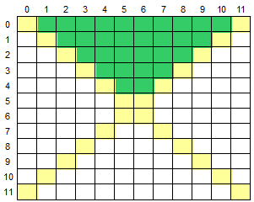

Input
Baris pertama dari input berisi karakter huruf besar tunggal T ('S' atau 'A'), yang menunjukkan operasi yang akan digunakan, dimana S (sum dalam bahasa Inggris) untuk menghitung daerah hijau, dan A untuk (averange dalam bahasa Inggris) menghitung rata-rata dari daerah hijau. Baris berikut-berikutnya berisi angka yang akan mengisi setiap elemen dalam array. Elemen-elemen array tersebut disisipkan baris demi baris, dari baris 0 ke baris 11, selalu dari kiri ke kanan.

Output
Tampilkan hasil (penjumlahan atau rata-rata), dengan satu digit angka dibelakang koma (,).

Example
Input | Output
S  5.0  130.0  -3.5  2.5  4.1  ... | 126.2

Bagian Bawah
Tugas Anda dalam masalah ini adalah membaca angka yang merupakan deretan sebuah array multi dimensi M[12][12]. Kemudian, Anda harus menghitung dan mencetak jumlah atau rata-rata semua elemen dalam area hijau sesuai.
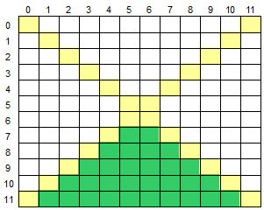

Input
Baris pertama dari input berisi karakter huruf besar tunggal T ('S' atau 'A'), yang menunjukkan operasi yang akan digunakan, dimana S (sum dalam bahasa Inggris) untuk menghitung daerah hijau, dan A untuk (averange dalam bahasa Inggris) menghitung rata-rata dari daerah hijau. Baris berikut-berikutnya berisi angka yang akan mengisi setiap elemen dalam array. Elemen-elemen array tersebut disisipkan baris demi baris, dari baris 0 ke baris 11, selalu dari kiri ke kanan.

Output
Tampilkan hasil (penjumlahan atau rata-rata), dengan satu digit angka dibelakang koma (,).

Example
Input | Output
S  5.0  130.0  -3.5  2.5  4.1  ... | 126.2

Bagian Kiri
Tugas Anda dalam masalah ini adalah membaca angka yang merupakan deretan sebuah array multi dimensi M[12][12]. Kemudian, Anda harus menghitung dan mencetak jumlah atau rata-rata semua elemen dalam area hijau sesuai.
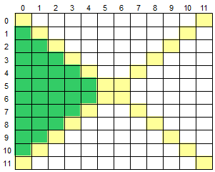

Input
Baris pertama dari input berisi karakter huruf besar tunggal T ('S' atau 'A'), yang menunjukkan operasi yang akan digunakan, dimana S (sum dalam bahasa Inggris) untuk menghitung daerah hijau, dan A untuk (averange dalam bahasa Inggris) menghitung rata-rata dari daerah hijau. Baris berikut-berikutnya berisi angka yang akan mengisi setiap elemen dalam array. Elemen-elemen array tersebut disisipkan baris demi baris, dari baris 0 ke baris 11, selalu dari kiri ke kanan.

Output
Tampilkan hasil (penjumlahan atau rata-rata), dengan satu digit angka dibelakang koma (,).

Example
Input | Output
S  5.0  130.0  -3.5  2.5  4.1  ... | 122.2

Bagian Kanan
Tugas Anda dalam masalah ini adalah membaca angka yang merupakan deretan sebuah array multi dimensi M[12][12]. Kemudian, Anda harus menghitung dan mencetak jumlah atau rata-rata semua elemen dalam area hijau sesuai.
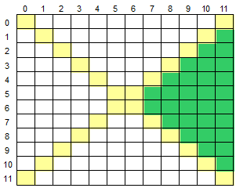

Input
Baris pertama dari input berisi karakter huruf besar tunggal T ('S' atau 'A'), yang menunjukkan operasi yang akan digunakan, dimana S (sum dalam bahasa Inggris) untuk menghitung daerah hijau, dan A untuk (averange dalam bahasa Inggris) menghitung rata-rata dari daerah hijau. Baris berikut-berikutnya berisi angka yang akan mengisi setiap elemen dalam array. Elemen-elemen array tersebut disisipkan baris demi baris, dari baris 0 ke baris 11, selalu dari kiri ke kanan.

Output
Tampilkan hasil (penjumlahan atau rata-rata), dengan satu digit angka dibelakang koma (,).

Example
Input | Output
S  5.0  130.0  -3.5  2.5  4.1  ... | 122.2

